【摄影作品】
超级月亮
陈武光
（2013年6月23日）

2013年6月23日晚，雷雨交加，乌云密布，“超级月亮”，消身匿迹，不见踪影，无望之际，“超级月亮”，倩影初显，稍纵即逝，瞬即抓拍，喜出望外，“超级月亮”，尽展风采。
附注：图片6幅见以下诸页。

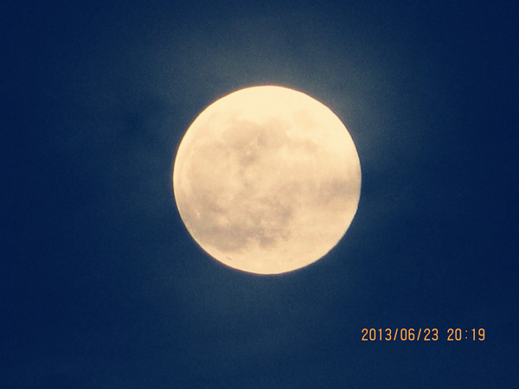
图1.摄于20时19分

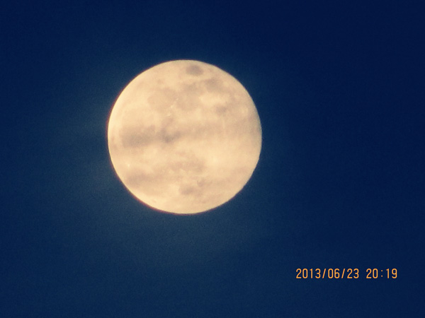
图2.摄于20时19分

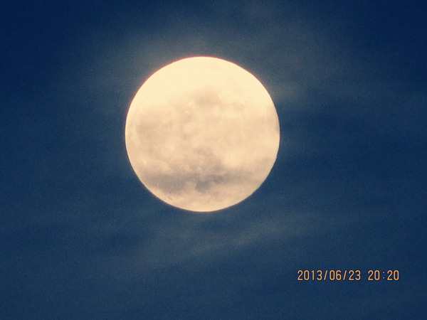
图3.摄于20时20分

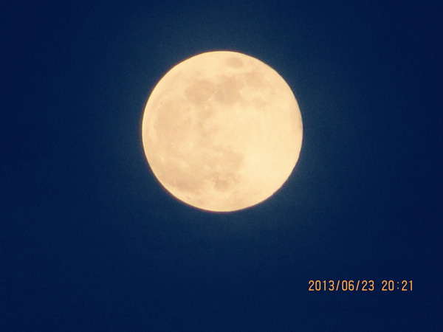
图4.摄于20时21分

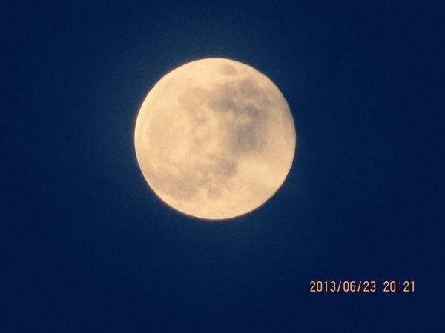
图5.摄于20时21分

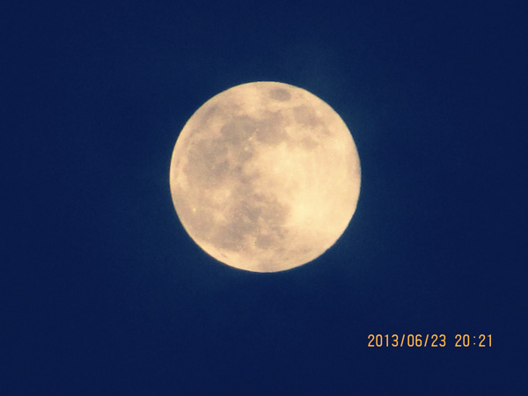
图6.摄于20时21分
图片标题：超级月亮（6幅）
拍摄时间：2013年6月23日晚
拍摄地点：陈武光住宅阳台
摄 影：陈武光
（注：学校关工网站刊发时间：2013年6月25日。）

